**Муниципальное бюджетное дошкольное общеобразовательное**

**учреждение детский сад № 26 «Ромашка станицы Ирклиевской**

**муниципального образования Выселковский район**

353144 Краснодарский край, Выселковский район,

станица Ирклиевская, улица Красная, дом 39А

**Проект « Космос»**

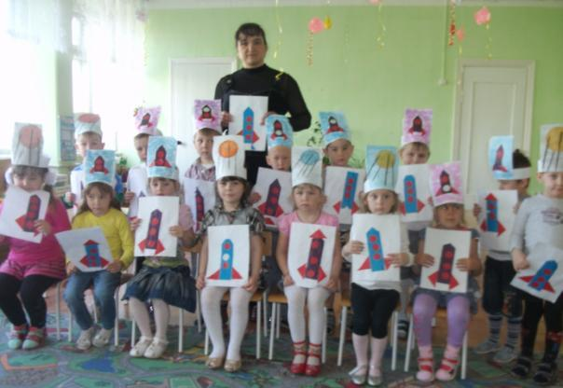

**Классификация проекта**

По тематике: информационный.

Состав участников: дети средней группы, родители, воспитатель (групповой).

По срокам реализации: краткосрочный (апрель)

**Воспитатель** Храмова Наталья Викторовна

**Выбор цели проекта**

***Проблема*:**

Незнание детьми российского праздника - День космонавтики, о дате

первого полёта Юрия Алексеевича Гагарина в космос, о космонавтах и космосе.

***Обоснование проблемы:***

1. Недостаточное внимание родителей к российскому празднику - День космонавтики.

2. Поверхностные знания детей о космосе, первом человеке, полетевшем в космос, о существовании праздника в России - День космонавтики.

***Цель:***

-Познакомить детей с российским праздником - День космонавтики, героями космоса.

***Задачи:***

1.Привлечь родителей к совместной деятельности, к празднованию Дня космонавтики.

2.Расширить и углубить знания детей о космосе, о животных – космонавтах, дате первого полёта Юрия Гагарина в космос, празднике День космонавтики.

3.Дополнительная задача, определенная детьми: узнать о космической технике.

**Разработка проекта**

1. Составление плана деятельности.
2. Кто нам поможет. Привлечение внимания родителей к проекту.

- беседа с родителями «Расскажите детям о космосе»

- наблюдение с детьми за звездами: яркость, размер, Полярная звезда, созвездия.

-рисуем вместе с детьми: «Домашние зарисовки о космосе» ко Дню космонавтики.

-подбираем литературу и фотоматериал о космосе.

1. Источники информации.

- Подбор художественной литературы: документальный рассказа «Первый в космосе» В. Бороздин.

- Подбор познавательной энциклопедической информации, посвящённой полётам в космос, космической технике, космическим телам (Занимательный атлас: наука и открытия, изобретения; Энциклопедия дошкольника, учебное пособие 365 научных экспериментов для детей)

- Подбор фотографий и иллюстраций о космосе.

1. материалы и оборудование для работы.

- разрезные картинки на космическую тему;

- изображение различных видов космических объектов, космической техники;

- тонированные черным цветом листы бумаги формата А3;

- конфетти, клей, кисти для клея, кисти и краски для рисования.

**Выполнение проекта**

1. В начале и в конце проекта воспитателями был проведен диагностический опрос детей: «Какой праздник и почему отмечает наша страна 12 апреля?».
2. Решение поставленных задач с детьми:

- Познавательная беседа " Космос" (Приложение 1)

-Чтение энциклопедической информации, посвящённой полётам в космос, космической технике, космическим телам (Занимательный атлас: наука и открытия, изобретения; Энциклопедия дошкольника, учебное пособие 365 научных экспериментов для детей).

- Беседа – рассуждение «Что я могу увидеть в космосе!».

- Просмотр мультфильма по книге К. Булычева "Тайна третьей планеты».

-Игра «Разрезанные картинки» (Приложение 2).

-Пальчиковая игра «На Луне жил звездочет» (Приложение 3).

-Дидактическая игра «Что есть в космосе».

- Рисование на тему  "Звездная фантазия", самостоятельное художественное творчество.

-Познавательная беседа на тему   " Белка и Стрелка"

(Приложение 4).

- Подвижные игры «Ракета», «Космонавты».

- Познавательная беседа на тему "Первый космонавт на Земле" (Приложение 5).

- Организованная деятельность в образовательной области « Познание» «Профессия - космонавт» (Приложение 6).

- Организованная деятельность в образовательной области «Художественное творчество»: аппликация « Космическая ракета» (Приложение 7).

- Самостоятельная деятельность в образовательной области «Художественное творчество»: рисование «Разноцветный мир космоса!» .

-Беседа – обобщение «Герои космоса!».

- Обыгрывание в детском саду сюжетно – ролевой игры

« Путешествие на космической ракете».

3. Решение поставленных задач с родителями:

- Наблюдение вместе с детьми за звездами: яркость, размер, Полярная звезда, созвездия.

- Изготовление совместных с детьми поделок и рисунков «Домашние зарисовки о космосе» к годовщине полёта Юрия Гагарина в космос, ко Дню космонавтики.

- рассматривание вместе с детьми фотоматериала о космосе и космических кораблях, космонавтах.

**Подведение итогов**

**Результат:**

-Участие в проекте 67% семей, в праздновании российского праздника День космонавтики и юбилейной даты!

-Заинтересованность детей темой о космосе, проявление их познавательной активности: вместе с родителями находят информацию по теме, рассказывают и делятся своими знаниями с другими детьми в детском саду.

-Принесение детьми из дома своей литературы для чтения, самостоятельно нарисованные рисунки о космосе.

-Рассказы детей о наблюдении за звездами: яркость, размер, Полярная звезда, созвездия.

-Выставка подобранных фотоматериалов о космосе, космических кораблях, космонавтах.

- Организация выставки совместных с детьми поделок и рисунков «Домашние зарисовки о космосе» к годовщине полёта Юрия Гагарина в космос, ко Дню космонавтики.

-Обыгрывание в детском саду сюжетно – ролевой игры

«Полёт в космос».

-Инициативное конструирование детьми из строительного материала, конструктора, бумаги ракет по своему представлению, проявление творчества и детальности в работе.

-Организация выставки рисунков и работ детей: «Разноцветный мир космоса!», "Звездная фантазия", « Космическая ракета» .

- Спортивный досуг «Большое космическое путешествие» (Приложение 8).

МБДОУ детский сад № 26

**План деятельности по проекту «Космос»**

Средняя группа Воспитатель Храмова Н.В.

|  |  |  |  |  |
| --- | --- | --- | --- | --- |
| Этапы проекта | Образовательная деятельность | Интеграция образовательных областей | Работа с родителями | Дата проведения |
| Выбор цели проекта | 1.Определение проблемы |  |  | 01.04.2013 |
|  | 2. Выбор цели |  |  | 01.04.2013 |
|  | 3.Определение задач проекта |  |  | 01.04.2013 |
| **Разработка проекта** | 1.Составление плана деятельности, |  | беседа с родителями «Расскажите детям о космосе» | 02.04.2013 |
|  | 2.Привлечение внимания родителей к проекту. | Коммуникация  Познание  Социализация | Подбираем вместе с детьми литературу и фотоматериал о космосе. | 03.04.2013 |
|  | 3.Подбор источников информации. | Труд  Познание |  | 03.04.2013 |
|  | 4.Подбор материалов и оборудования для работы | Коммуникация  Познание  Социализация Труд |  | 03.04.2013 |
| Выполнение проекта | 1. Познавательная беседа " Космос" (Приложение 1) | Познание  Коммуникация | Рассматривание вместе с детьми фотоматериала о космосе и космических кораблях, космонавтах. | 08.04.2013 |
|  | 2.Чтение энциклопедической информации, посвящённой полётам в космос, космической технике, космическим телам (Занимательный атлас: наука и открытия, изобретения; Энциклопедия дошкольника) | Коммуникация  Познание  Социализация | Знакомство с литературой, принесенной из дома | В течение недели |
|  | 3.Беседа – рассуждение «Что я могу увидеть в космосе!». | Познание  Коммуникация | Наблюдение с детьми за звездами: яркость, размер, Полярная звезда, созвездия. | 09.04.2013 |
|  | 4.Просмотр мультфильма по книге К. Булычева "Тайна третьей планеты» | Познание  Социализация  Безопасность |  | 09.04.2013 |
|  | 5.Игра «Разрезанные картинки»(Приложение 2) | Познание  Коммуникация  Социализация | Подбираем вместе с детьми фотоматериал о космосе. | 08.04-12.04.2013 |
|  | 6.Пальчиковая игра «На Луне жил звездочет» (Приложение 3) | Здоровье  Физкультура |  | 08.04-12.04.2013 |
|  | 7.Дидактическая игра «Что есть в космосе» | Коммуникация  Познание  Социализация  Безопасность |  | 11.04.2013 |
|  | 8.Рисование на тему  "Звездная фантазия" | Художественное творчество |  | 10.04.2013 |
|  | 9.Познавательная беседа на тему   "Животные в Космосе" (Приложение4) | Коммуникация  Познание  Социализация  Безопасность |  | 10.04.2013 |
|  | 10. Подвижные игры «Ракета», «Космонавты». | Здоровье  Физкультура  Социализация  Безопасность | Приготовление атрибутов для игры | 08.04-12.04.2013 |
|  | 11. Познавательная беседа на тему "Первый космонавт на Земле" (Приложение 5). | Коммуникация  Познание  Социализация  Здоровье | Рассматривание вместе с детьми фотоматериала о космосе и космических кораблях, космонавтах. | 10.04.2013 |
|  | 12.Организованная деятельность в образовательной области « Познание» «Профессия - космонавт» (Приложение 6). | Коммуникация  Познание  Социализация  Здоровье |  | 11.04.2013 |
|  | 13.Организованная деятельность в образовательной области «Художественное творчество»: аппликация « Космическая ракета» (Приложение 7). | Художественное творчество  Познание  Социализация  Безопасность | Изготовление совместных с детьми поделок и рисунков «Домашние зарисовки о космосе» к годовщине полёта Юрия Гагарина в космос, ко Дню космонавтики. | 12.04.2013 |
|  | 14. Самостоятельная деятельность в образовательной области «Художественное творчество»: рисование «Разноцветный мир космоса!» | Художественное творчество  Познание  Социализация  Безопасность | Изготовление совместных с детьми поделок и рисунков «Домашние зарисовки о космосе» к годовщине полёта Юрия Гагарина в космос, ко Дню космонавтики. | 08.04-12.04.2013 |
|  | 15.Беседа – обобщение «Герои космоса!». | Коммуникация  Познание  Социализация  Здоровье | Рассматривание вместе с детьми фотоматериала о космосе и космических кораблях, космонавтах. | 12.04.2013 |
|  | 16.Обыгрывание в детском саду сюжетно – ролевой игры  « Путешествие на космической ракете». |  | Приготовление атрибутов для игры | 08.04-12.04.2013 |
| Подведение итогов | 1.Участие в проекте ___% семей, в праздновании российского праздника День космонавтики и юбилейной даты! |  |  | 08.04-12.04.2013 |
|  | Заинтересованность детей темой о космосе, проявление их познавательной активности: вместе с родителями находят информацию по теме, рассказывают и делятся своими знаниями с другими детьми в детском саду. |  | Принесение детьми из дома своей литературы для чтения, самостоятельно нарисованные рисунки о космосе.  Рассказы детей о наблюдении за звездами: яркость, размер, Полярная звезда, созвездия | 08.04-12.04.2013 |
|  | Организация выставки рисунков и работ детей: «Разноцветный мир космоса!», "Звездная фантазия", « Космическая ракета» . |  | Организация выставки совместных с детьми поделок и рисунков «Домашние зарисовки о космосе» к годовщине полёта Юрия Гагарина в космос, ко Дню космонавтики. | 12.04.2013 |
|  | Инициативное конструирование детьми из строительного материала, конструктора, бумаги ракет по своему представлению, проявление творчества и детальности в работе |  |  | 08.04-12.04.2013 |
|  | Спортивный досуг «Большое космическое путешествие» |  |  | 12.04.2013 |

**Приложение 1**

Познавательная беседа " Космос"

**Цели:**

1. сформировать у детей понятия "космос";
2. выяснить, что есть в космосе;
3. ввести понятия "звезды", " планеты";
4. воспитывать убеждение в ценности коллективного труда для достижения общей цели.

**Оборудование и материалы:**

1. разрезные картинки на космическую тему ;
2. изображение космических объектов;
3. тонированные черным цветом листы бумаги формата А3;
4. конфетти, клей, кисти для клея.

**Ход**

***Игра "Разрезные картинки"***

Разрезные картинки раскладываются на столе лицевой стороной вверх. Детям предлагается взять по одному фрагменту картинки и взглянуть на их обратную сторону. Для составления картинки дети объединяются в группы по цвету выбранной "рубашки".Когда все картинки собраны, детям предоставляется возможность сделать вывод, что речь пойдет о космосе.

***Содержание беседы***

Что мы можем увидеть ночью и днем на небе? (Солнце, звезды, луну.) Все это находится в космическом пространстве. Слово "космос" означает "все на свете", "Вселенная" - это все, что существует. Земля - часть Вселенной, так же как Солнце, Луна и все другие планеты. Звезды, облака газа и пыли - это тоже Вселенная.

Ученые используют телескопы и космические автоматические станции для изучения космоса.

На ночном небе мы видим звезды. Они очень разные и по размеру и температуре. Звезды - огненные шары, одни более горячие, другие - менее, поэтому и цвет у звезд разный. Самые горячие - белые, чуть менее горячие - голубые, потом желтые и красные.

А какая звезда к нам ближе всего? Солнце - это звезда. Она считается самой близкой к нам звездой во Вселенной. Солнце - шар, состоящий из раскаленных ярко светящихся газов. Оно дает нашей планете свет и тепло, без него не было бы жизни на Земле.

вокруг Солнца кружатся планеты. У каждой планеты свой путь, называемый орбитой. Запомнить названия и очередность планет вам поможет

***"Астрономическая считалка"***

На Луне жил звездочет,

Он планетам вел подсчет.

Меркурий - раз, Венера - два-с,

Три - Земля, четыре - Марс.

Пять - Юпитер, шесть - Сатурн,

Семь - Уран, восьмой - Нептун,

Девять - дальше всех - Плутон.

Кто не видит - выйди вон.

Ученые предполагают, что за Плутоном есть десятая планета. Но она еще не найдена. В Солнечной системе есть еще астероиды и кометы.

Астероид - небольшое планетоподобное небесное тело, движущееся по орбите вокруг Солнца.

Комета - небольшое небесное тело, имеющее туманный вид. Оно состоит из каменных пород, льда и пыли. Когда комета приближается к Солнцу, у нее образуется светящийся хвост.

Метеоры - явление, возникающее при сгорании в атмосфере Земли мелких космических частиц, например, осколков комет или астероидов. Метеоры еще называют падающими звездами.

***Коллективная работа " Звездная фантазия "***

Детям раздаются листы бумаги формата А3 черного цвета. Дети рисуют клеем разные звезды. Поверх клеевого слоя насыпаются блестки. Чтобы открыть изображения, дети берут бумагу за края и стряхивают лишние блестки.

**Приложение 2**

**Игра "Разрезные картинки"**

**Цель: закреплять знания детей о космосе**

Разрезные картинки раскладываются на столе лицевой стороной вверх. Детям предлагается взять по одному фрагменту картинки и взглянуть на их обратную сторону. Для составления картинки дети объединяются в группы по цвету выбранной картинки. Когда все картинки собраны, детям предоставляется возможность сделать вывод, что речь пойдет о космосе.

**Приложение 3**

**Пальчиковая игра**

На Луне жил звездочет,

Он планетам вел подсчет.

Меркурий - раз, Венера - два-с,

Три - Земля, четыре - Марс.

Пять - Юпитер, шесть - Сатурн,

Семь - Уран, восьмой - Нептун,

Девять - дальше всех - Плутон.

Кто не видит - выйди вон.

**Приложение 4**

**Познавательная беседа на тему  " Белка и Стрелка"**

**Цели:**

1. расширить представления детей о космических полетах;
2. познакомить детей с первыми "космонавтами" Белкой и Стрелкой.

**Оборудование и материалы:**

картинки с изображением Лайки, Белки и Стрелки

**Ход беседы**

А вы знаете, что собаки полетели в космос вслед за мышами. Не каждая из собак подходит для полёта. Она должна быть чуть больше кошки, весить 4-6 килограммов, ей должно быть 2-3 года, шерсть должна быть светлой. Породистые собаки для трудных испытаний не годились. Ласковые, спокойные дворняжки лучше всего подходили для космических опытов. В собачьем отряде проходили каждый день тренировки. Собак учили не бояться тряски и шума, переносить жару и холод, по сигналу лампочки - есть. Лучше всех была умная и смелая собака Лайка. Для неё построили ракету, и 3 ноября 1959 года отважная разведчица умчалась в космос (показать картинку с изображением Лайки).

А 9 августа 1960 с космодрома Байконур в космос полетели собаки Белка и Стрелка (показать картинки с изображением Белки и Стрелки). Собаки прошли все виды испытаний. Они могли довольно длительно находиться в кабине без движения, переносить большие перегрузки, вибрации. Животные не пугались звуков, сидели в своем экспериментальном снаряжении, давая возможность записывать биотоки сердца, мышц, мозга, артериальное давление, характер дыхания. По телевидению показали кадры полета Белки и Стрелки. Было хорошо видно, как они кувыркались в невесомости. И, если Стрелка относилась ко всему настороженно, то Белка радостно бесилась и даже лаяла. 20 августа было объявлено, что совершил мягкую посадку спускаемый аппарат, и на землю благополучно возвратились собаки Белка и Стрелка.

***Подвижная игра «Ракета»***

**Приложение 5**

**Познавательная беседа на тему "Первый космонавт на Земле"**

**Цели:**

1. познакомить детей с первым человеком, полетевшим в космос;
2. воспитывать интерес к профессии космонавта;
3. подвести детей к пониманию того, что космонавтом может быть только здоровый, образованный, настойчивый и бесстрашный человек;
4. воспитывать в детях гордость за свою страну, любовь к своей Родине.

**Оборудование и материалы:**

1. Портреты Ю. Гагарина, В. Терешковой;

**Ход беседы**

12 апреля наша стана отмечает День Космонавтики. Этот праздник, прежде всего для космонавтов. Космонавты - люди, которые летают в космическое пространство на ракетах. А кто знает, кто был первым космонавтом, полетевшим в космос? (Ответы детей.)

Юрий Алексеевич Гагарин родился 9 марта 1934 года. Детство Юрия прошло в деревне Клушино. Юрий Гагарин закончил с отличием училище летчиков. 12 апреля 1961 года с космодрома Байконур стартовал космический корабль «Восток». Когда Юрий Гагарин полетел впервые в космос, вся страна следила за его полетом, все люди волновались. И когда он приземлился, то все радовались. Люди выходили на улицы городов и устраивали праздник. Все гордились, что именно российский гражданин первым в мире полетел в космос. За этот подвиг Ю. А. Гагарину присвоено звание Героя Советского Союза. День полета 12 апреля был объявлен праздником – Днём космонавтики.

После полете Ю. А. Гагарина в космосе побывало очень много космонавтов, среди них были и женщины. Первая в мире женщина – космонавт – Валентина Терешкова (показывается портрет). Многие космонавты летали в космос не один раз. Сейчас совершаются совместные полеты космонавтов разных стран. Работа космонавтов, очень опасна. Труд их по достоинству оценила наша страна: все космонавты удостоены высоких наград.

Хотите ребята, я вам расскажу об испытаниях, которые космонавты должны пройти на Земле:

1. Представьте, если бы вас посадили в большой шар, и огромный великан стал бы перебрасывать его из одной руки в другую. Чтобы вы почувствовали при этом?
2. А вот еще одно испытание – представьте, что вас посадили в кресло, пристегнули ремнями, и машина со страшной силой закружила бы это кресло: вверх, вниз, туда-сюда.
3. А еще ребята, когда ракета взлетает, она очень дрожит. Чтобы привыкнуть к этому, космонавта сажают в вибромашину, и начинается такая тряска, что зуб на зуб не попадает.
4. Испытания серьезные. А почему же все космонавты справляются с ними, как вы думаете? (тренированные, занимаются спортом).  
   Космонавт должен быть бесстрашным, почему? (люди не знают, с чем они могут столкнуться в космосе, исправна ли ракета). Чем занимаются космонавты в космосе? (проводят научные эксперименты, изучают поверхность Земли, уточняют прогноз погоды, обеспечивают радиотелевизионную связь).

***Подвижная игра « Космонавты»***

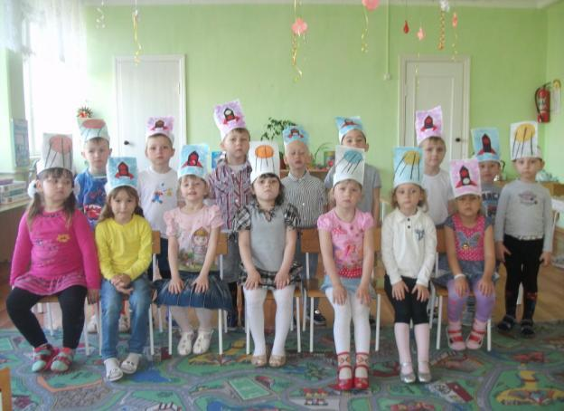

**Приложение 8**

**Спортивный досуг "Большое космическое путешествие"**

**Цель:** Закрепить и углубить знания детей о космосе, о животных – космонавтах, дате первого полёта Юрия Гагарина в космос, празднике День космонавтики, о космической технике.

**Ход досуга**

Ведущий: Первый полет человека в космос состоялся 12 апреля 1961 года. Его совершил наш российский космонавт Юрий Гагарин. Это был отважный поступок, никто еще из людей не летал на ракете в космос. Юрий Гагарин облетел вокруг Земли и вернулся героем. С тех пор каждый год 12 апреля празднуется День космонавтики. А вы хотите быть космонавтами?

Космонавтом чтобы стать,

Надо многое узнать,

Быть проворным и умелым,

Очень ловким, очень смелым.

Кто знает, где будущие космонавты готовятся к полету в космос? (В Звездном городке). Представьте себе, что мы оказались в центре подготовки полетов.

Дети берут мячи. Идет разминка.

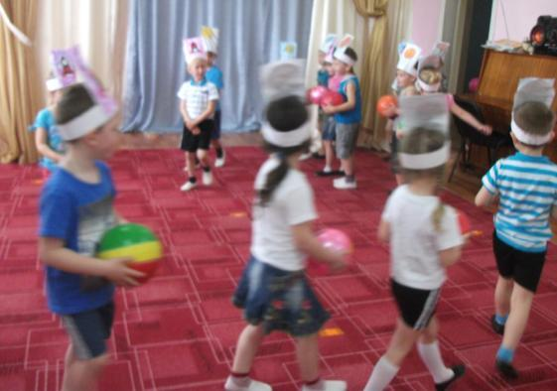

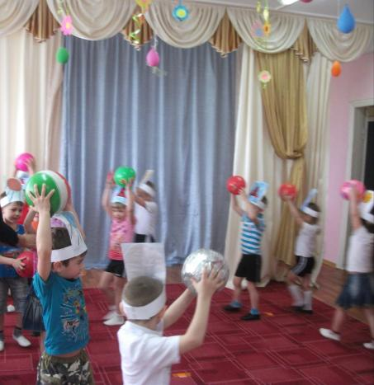

**Разминка с аудио сопровождением**

1. Ходьба по кругу, в полу-приседе, на носочках, мяч вверху.

2. Бег с изменением направления.

3. Обще-развивающие упражнения с мячом. 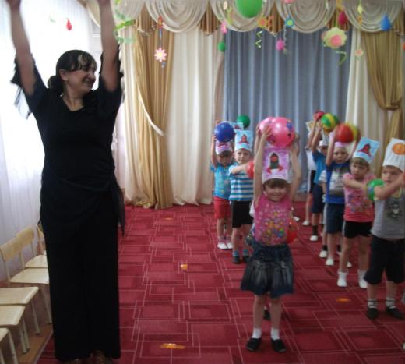

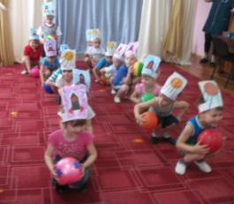 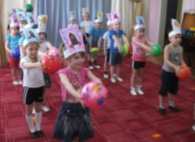

**Ведущий:** Вижу, что вы хорошо владеете своим телом. А сейчас вопросы и загадки про космонавтов. Отвечаем по очереди, за каждый правильный ответ присуждается очко команде.

- Каких космонавтов вы знаете?

- Какие названия космических кораблей и ракет вы знаете?

- Зачем космонавту скафандр?

- Какие планеты вы знаете?

**Отгадайте загадки:**

Не огонь, а больно жжет,

Не фонарь, а ярко светит,

И не пекарь, а печет. (Солнце.)

Ни начала, ни конца;

Ни затылка, ни лица;

Знают все, и мал и стар,

Что она большущий шар. (Земля.)

Распустила алый хвост,

Улетела в стаю звезд.

Межпланетную... (Ракету).

Смело в небе проплывает,

Обгоняя птиц полет,

Человек им управляет

Что такое?.. (Самолет.)

Ну а теперь пора готовиться к полету

Мы построим, мы построим

Самый лучший звездолет.

 Все устроим, все проверим

 И отправимся в полет.

**На старт выходят две команды - "Ракета" и "Спутник". Звучат приветствия команд друг другу.**

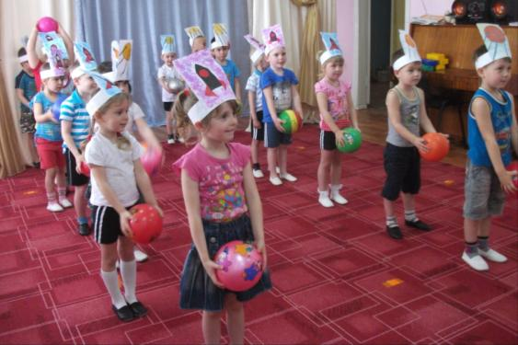

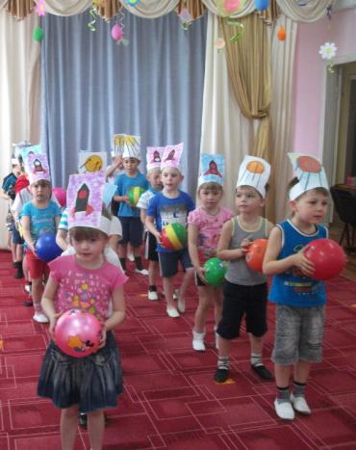Звучит приветствие команды "Спутник" и приветствие команды "Ракета".

**Приветствие команды «Ракета»**

К победе на край света

Нас несет ракета.

**Приветствие команды «Спутник»**

Наш спутник в небе сияет

Победу нам обещает.

**Ведущий:** Ребята, чтобы

полететь в космос, люди сначала строят ракету, затем ученые и механики оснащают ее научным оборудованием, запасами пищи и воды, так как современные космонавты летают много дней и даже месяцев.

**"Готовим ракету к полету"**

1. На старт выходят "механики" для проведения эстафеты "Кто быстрее заполнит ракету едой и оборудованием?"

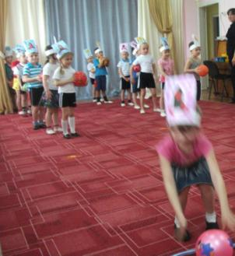 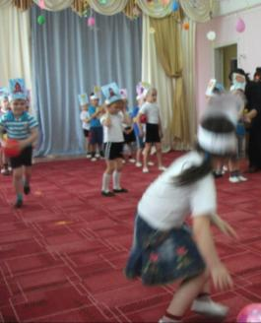

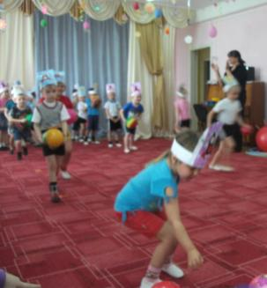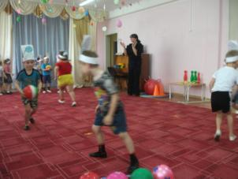

1. Соревнуются "космонавты" в эстафете "Кто быстрее будет готов к взлету?". 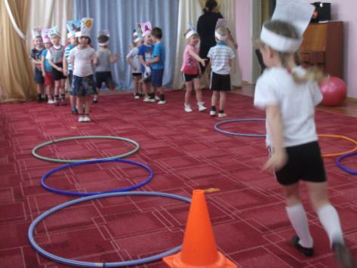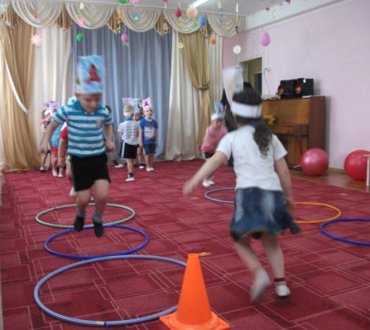

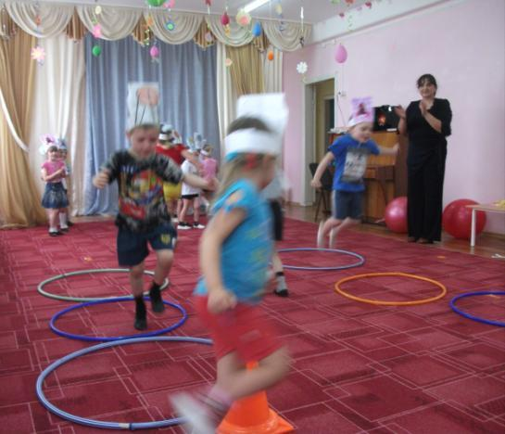

1. Космический тренажор

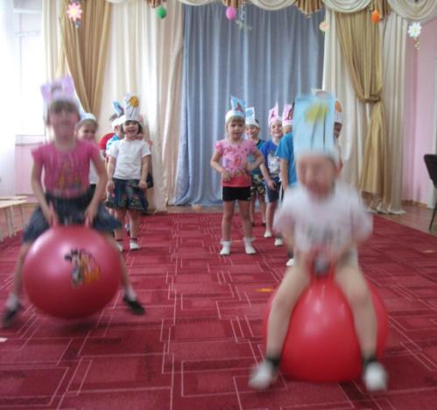

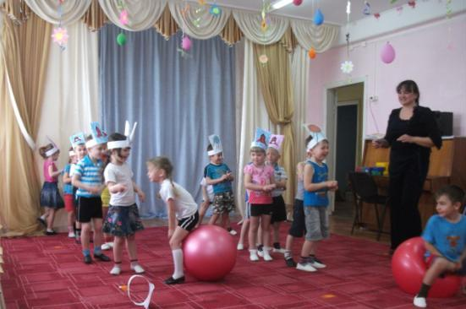

1. Эстафета 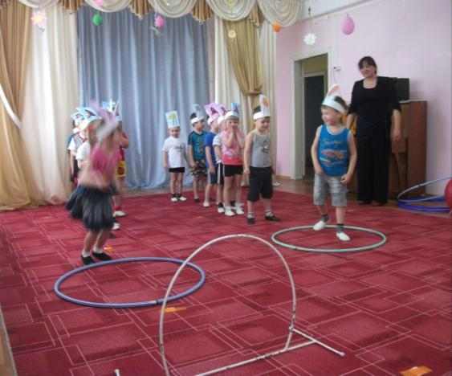

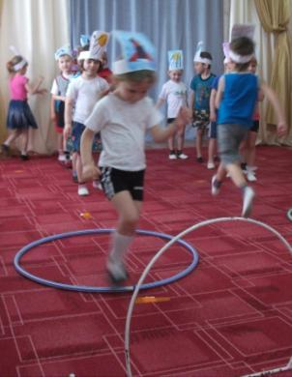 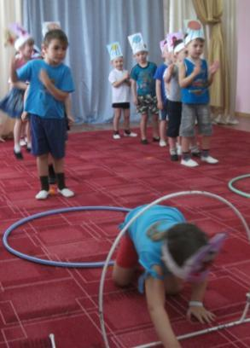

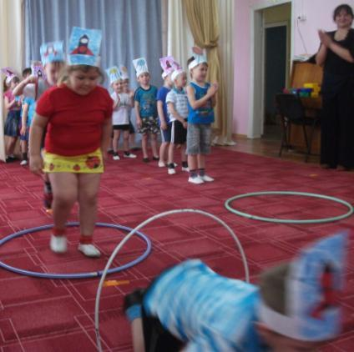

Ведущий дает команду на взлет ракет. "Провожающие" исполняют

**ритмичный танец.** 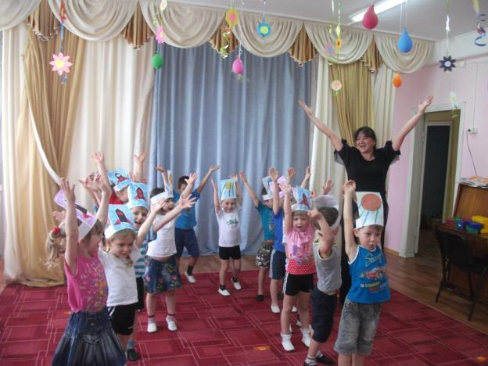

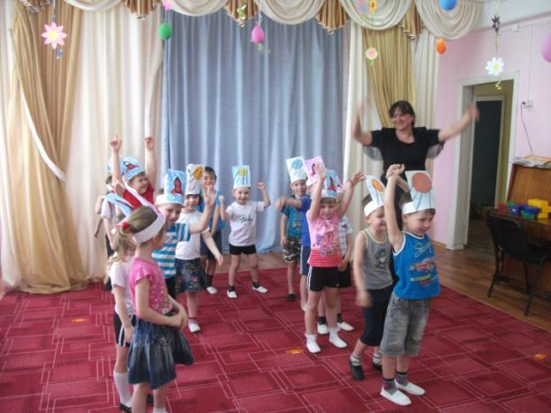

**Ведущий:** А теперь давайте поиграем в игру "Земля, Огонь, Вода, Воздух". По команде "Земля" нужно присесть, "Воздух" - подуть, "Вода" - делать движения, как будто плывут, "Огонь" - руки вверх и повороты вокруг себя. Кто ошибается - выбывает из игры.

Подсчитываются очки, команды награждаются космическими медалями и шарами.

